Python的库编程

# Python语言的特点及Python库

## Python

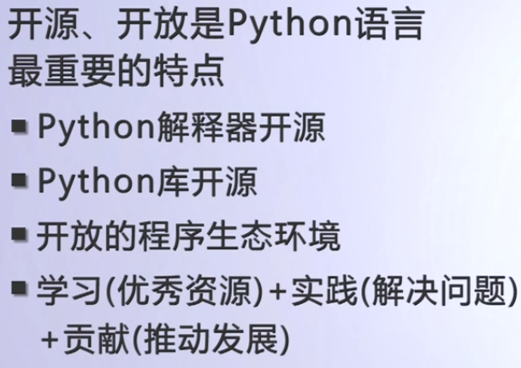

## Python库

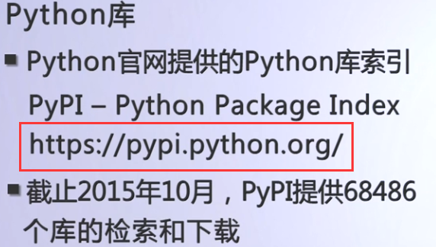

## 库编程

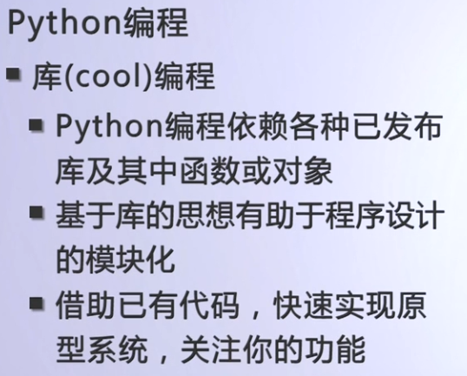

# Python库安装概述

## Python库安装的三种方式

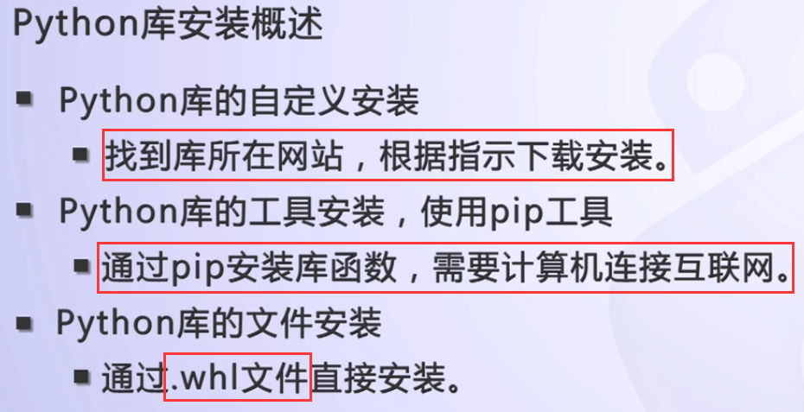

## 第一种：去相应库的官方网站下载，根据指示安装。

## pip工具安装

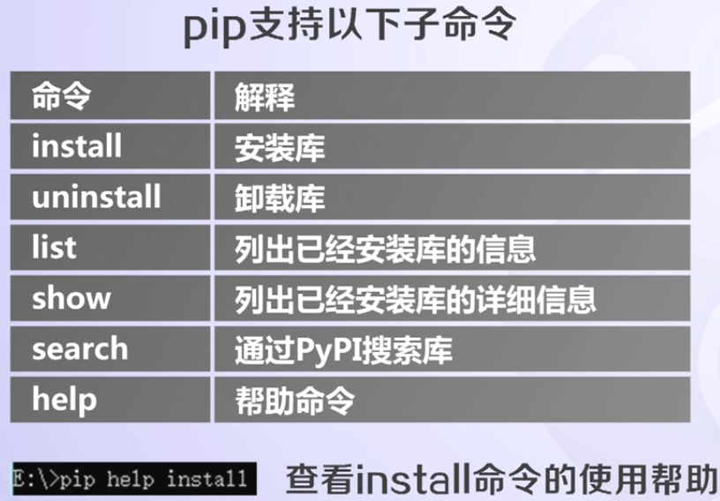

版本更新：

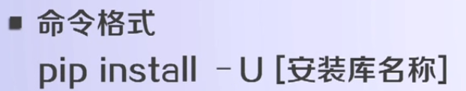

卸载：

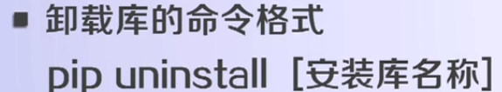

详细使用pip工具的方法见单独文档。

## 第三种安装方法：whl文件安装

首先安装wheel工具，然后下载相应库的whl文件

利用 pip install ****.whl进行安装。

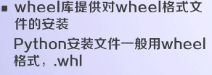

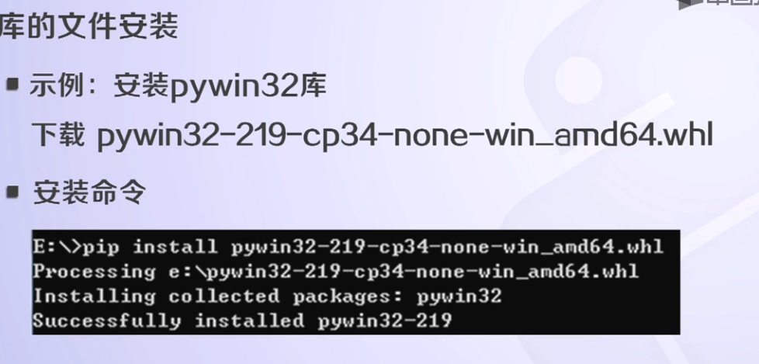

## 安装方式的选择

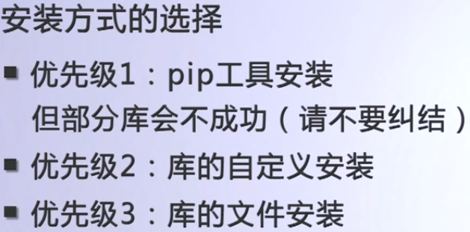

# OS平台编程的需求

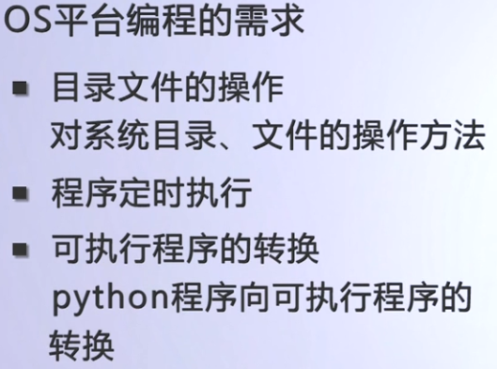

# import 与from...import...区别

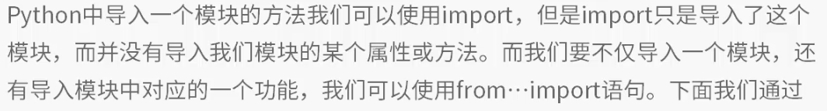

from ...import * #导入某个模块的所有的方法及类（类内部的方法直接使用）

# __name__的作用

## 主函数及主模块

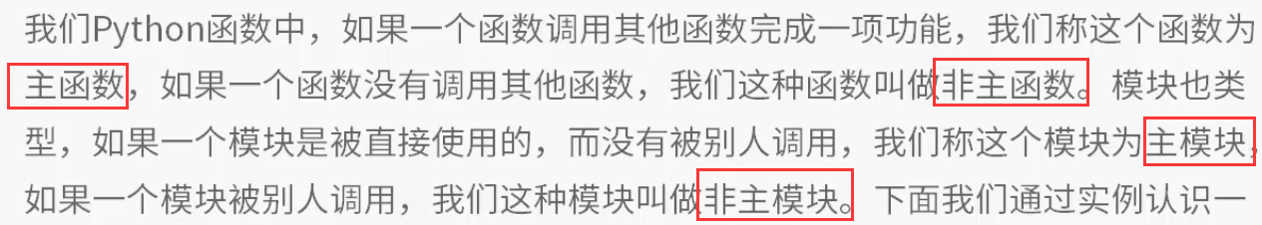

## __name__的作用

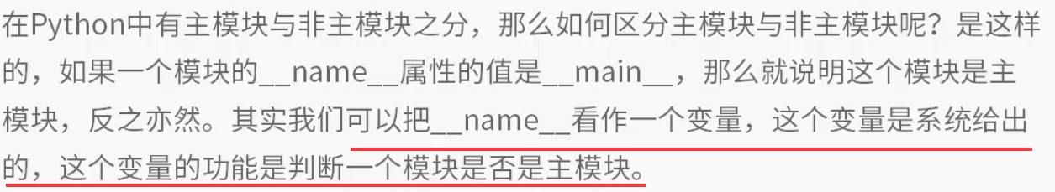

print(__name__)#__main__

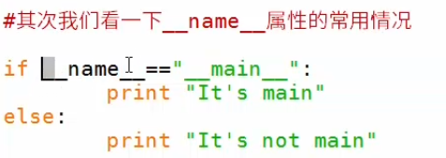

# dir()函数：查看指定模块或对象的功能列表

## 查看指定模块的功能列表



import re  
print(dir(re))

['A', 'ASCII', 'DEBUG', 'DOTALL', 'I', 'IGNORECASE', 'L', 'LOCALE', 'M', 'MULTILINE', 'RegexFlag', 'S', 'Scanner', 'T', 'TEMPLATE', 'U', 'UNICODE', 'VERBOSE', 'X', '_MAXCACHE', '__all__', '__builtins__', '__cached__', '__doc__', '__file__', '__loader__', '__name__', '__package__', '__spec__', '__version__', '_alphanum_bytes', '_alphanum_str', '_cache', '_compile', '_compile_repl', '_expand', '_locale', '_pattern_type', '_pickle', '_subx', 'compile', 'copyreg', 'enum', 'error', 'escape', 'findall', 'finditer', 'fullmatch', 'functools', 'match', 'purge', 'search', 'split', 'sre_compile', 'sre_parse', 'sub', 'subn', 'template']

## 查看元组、列表、字典等的功能

创建一个**列表或字典**（空或非空都可以），利用dir函数即可查看列表或字典等具有的方法和属性。

list1 = []  
print(dir(list1))  
['__add__', '__class__', '__contains__', '__delattr__', '__delitem__', '__dir__', '__doc__', '__eq__', '__format__', '__ge__', '__getattribute__', '__getitem__', '__gt__', '__hash__', '__iadd__', '__imul__', '__init__', '__init_subclass__', '__iter__', '__le__', '__len__', '__lt__', '__mul__', '__ne__', '__new__', '__reduce__', '__reduce_ex__', '__repr__', '__reversed__', '__rmul__', '__setattr__', '__setitem__', '__sizeof__', '__str__', '__subclasshook__', 'append', 'clear', 'copy', 'count', 'extend', 'index', 'insert', 'pop', 'remove', 'reverse', 'sort']

元组、字典等都可以通过dir()函数获取其功能。

## 查看一个类的属性和方法

class Student():  
 def __init__(self,name='小甜甜',age=21):  
 print('Student')  
 self.name = name  
 self.age = age  
 def study(self):  
 print('I can study!')  
 def study2(self):  
 print('I can study hardly!')  
  
stu = Student('赵红',24)  
print(dir(stu))

['__class__', '__delattr__', '__dict__', '__dir__', '__doc__', '__eq__', '__format__', '__ge__', '__getattribute__', '__gt__', '__hash__', '__init__', '__init_subclass__', '__le__', '__lt__', '__module__', '__ne__', '__new__', '__reduce__', '__reduce_ex__', '__repr__', '__setattr__', '__sizeof__', '__str__', '__subclasshook__', '__weakref__', **'age', 'name', 'study', 'study2'**]

# os库

## os库的常用函数：

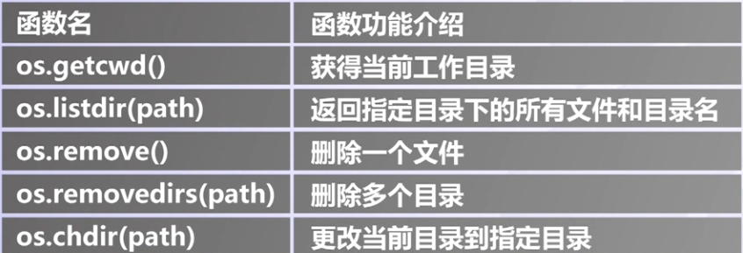

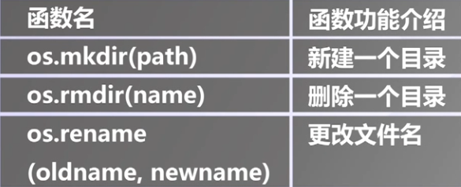

## os.path子库

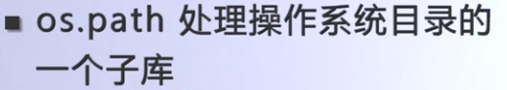

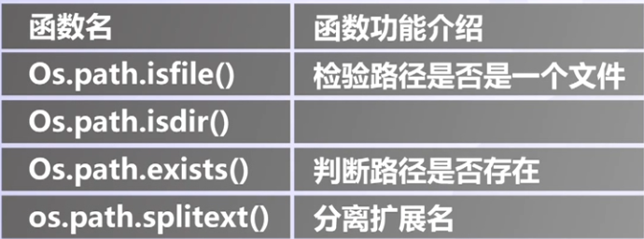

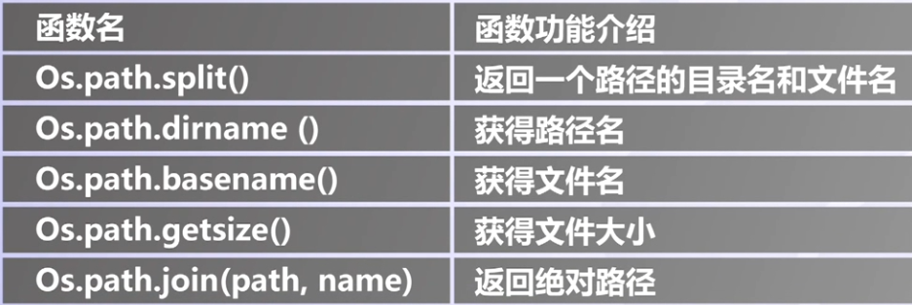

## os.walk(path)方法：遍历一个目录，返回一个三元组

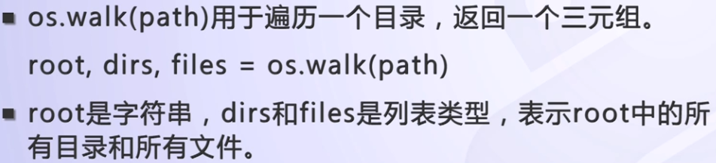



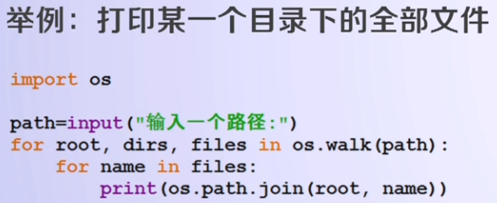

示例：

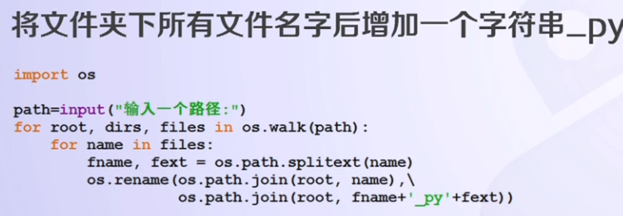

# 程序定时执行：sched库

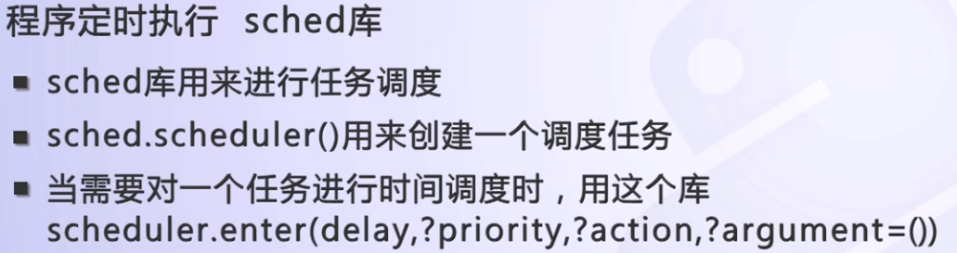

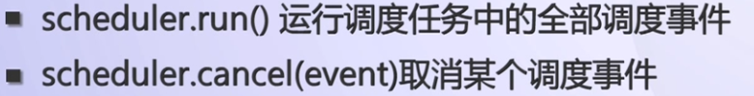

示例：

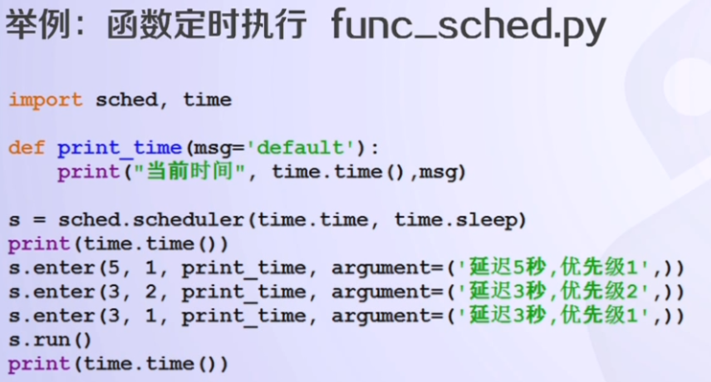

# py2exe库：可执行程序的转换

